实验三 函数

一、 实验目的和要求
- 掌握函数的定义与调用方法；
- 掌握函数的参数传递方式：值传递、引用传递；
- 掌握有默认值的参数的定义方法；
- 掌握部分内置函数的用法。

二、 实验内容与步骤
1. 输入下面程序代码，观看运行结果。
a、函数定义和调用
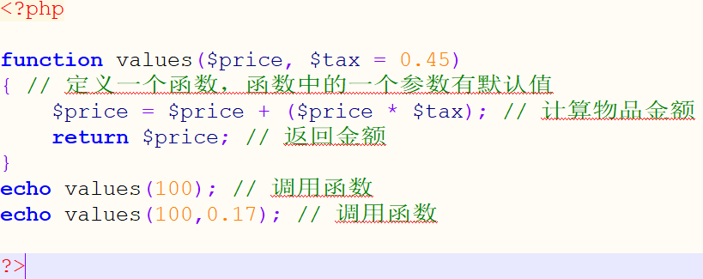
结果截图并简要说明：
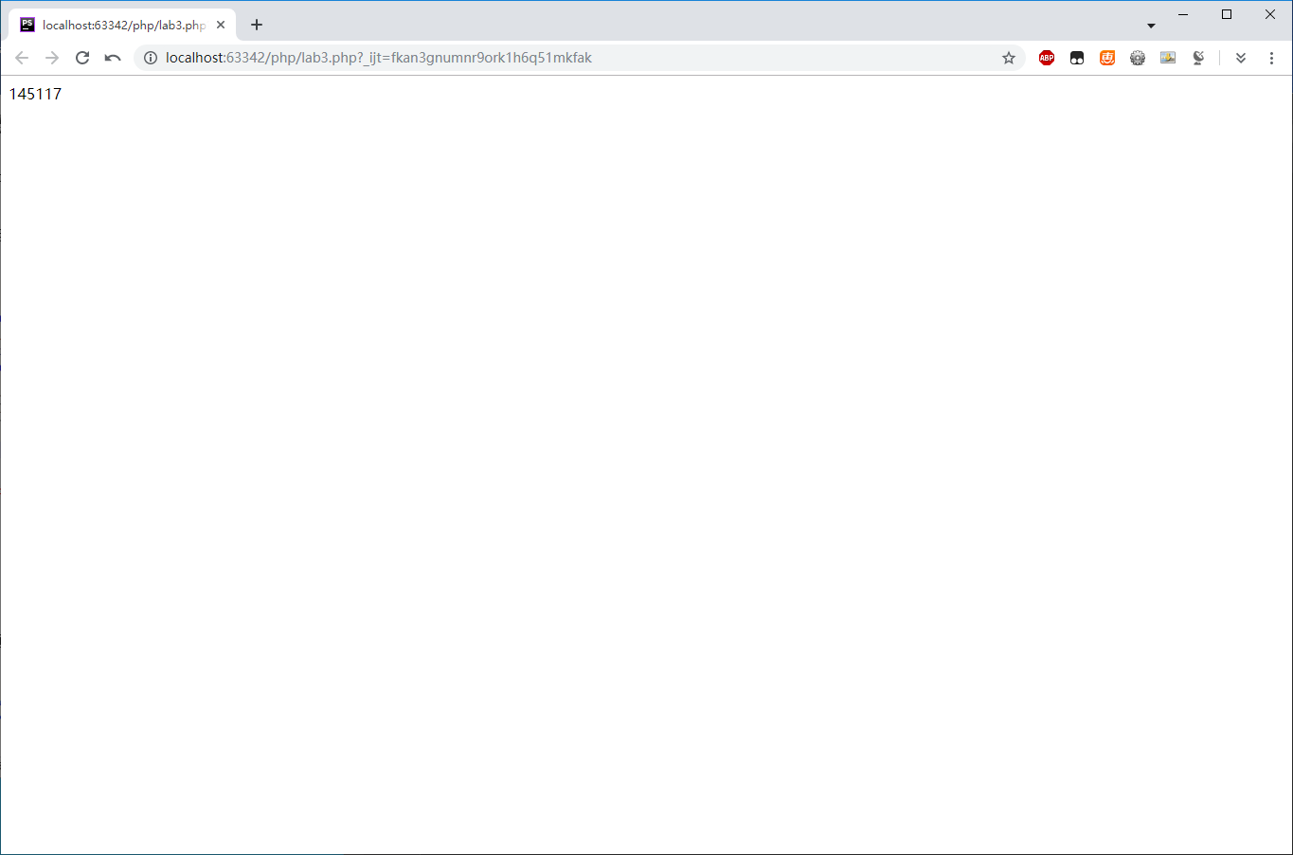

b、可变函数
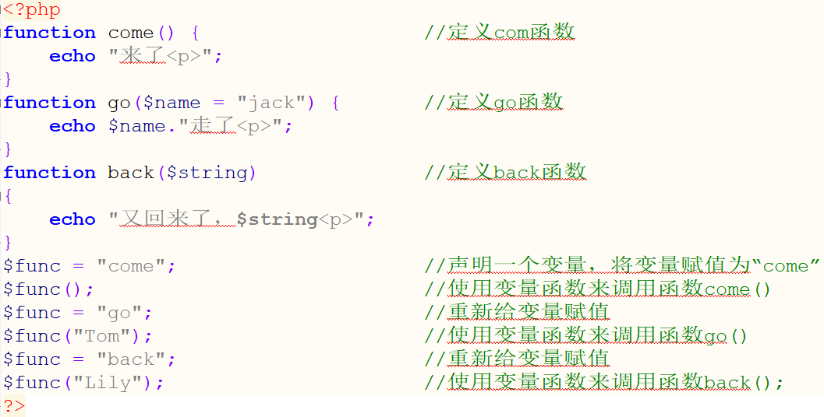
结果截图并简要说明：
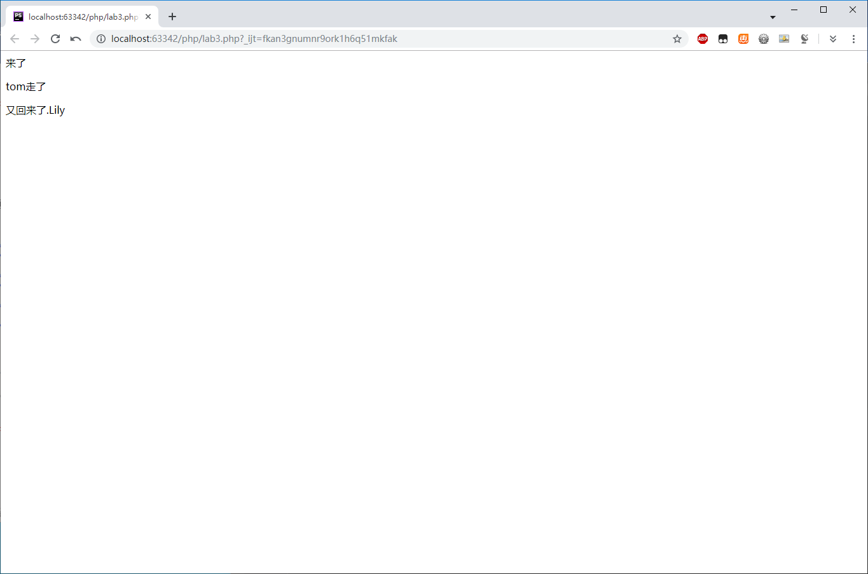

- 字符操作。输入下面程序代码，观看运行结果，
a、strstr()/stristr()、str_replace()、substr()的作用
<?php
echo "I am a PHPer. I like php.<br />";
echo strstr("I am a PHPer. I like php.", "php", true) . "<br />";
echo strstr("I am a PHPer. I like php.", "php", false) . "<br />";
echo "<hr />";
echo "I am a PHPer. I like php.<br />";
echo stristr("I am a PHPer. I like php.", "php", true) . "<br />";
echo stristr("I am a PHPer. I like php.", "php", false) . "<br />";
?>
结果截图并简要说明：
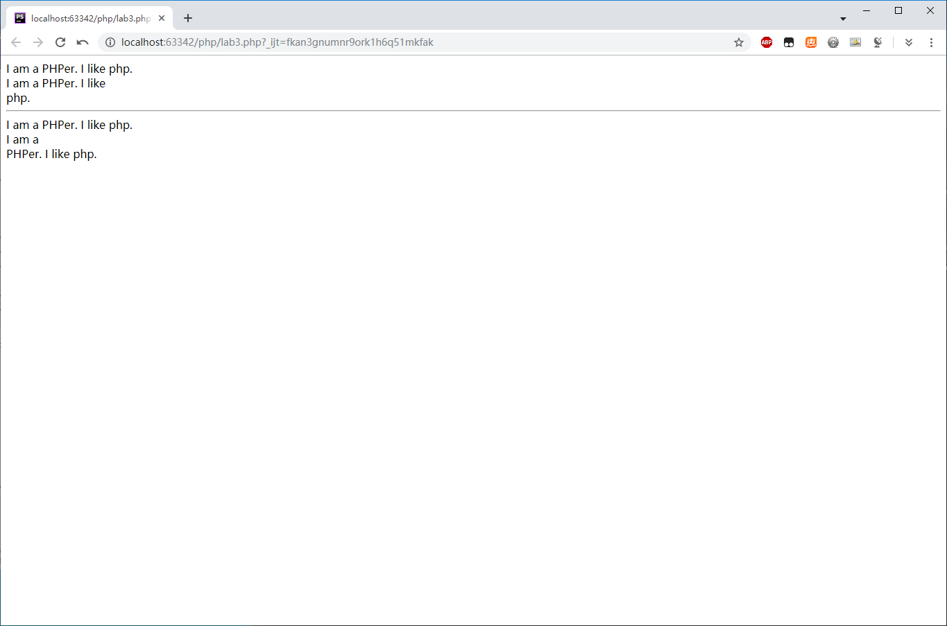

b、str_replace的作用
<?php
$post = "以势交者，势倾则败；以利交者，利穷则散。以财交者，财尽则绝；以色交者，色落则渝。<br />——（汉）刘向<br />";
echo $post;
echo "<hr />";
echo str_replace('则', '<b style="color:red">则</b>', $post);
?>
结果截图并简要说明：
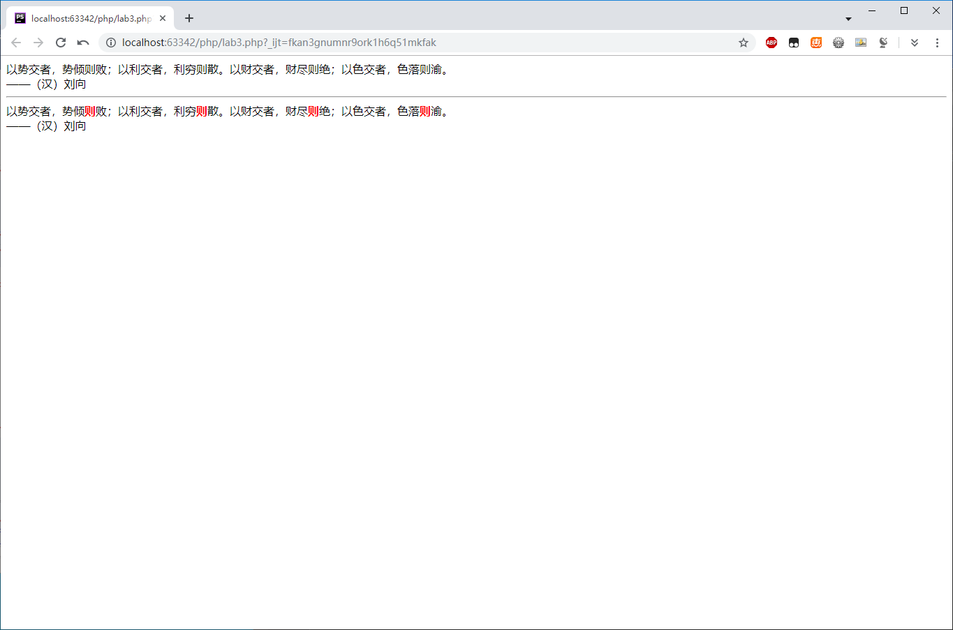

c、substr的作用
<?php
$name = "韦小宝";
$id = "11204416541220243X";
$year = substr($id, 6,4);
$month = substr($id, 10,2);
$day = substr($id, 12,2);
echo "姓名： $name <br />";
echo "出生日期： $year 年 $month 月 $day 日。<br />";
echo "身份证： $id <br />";
?>
结果截图并简要说明：
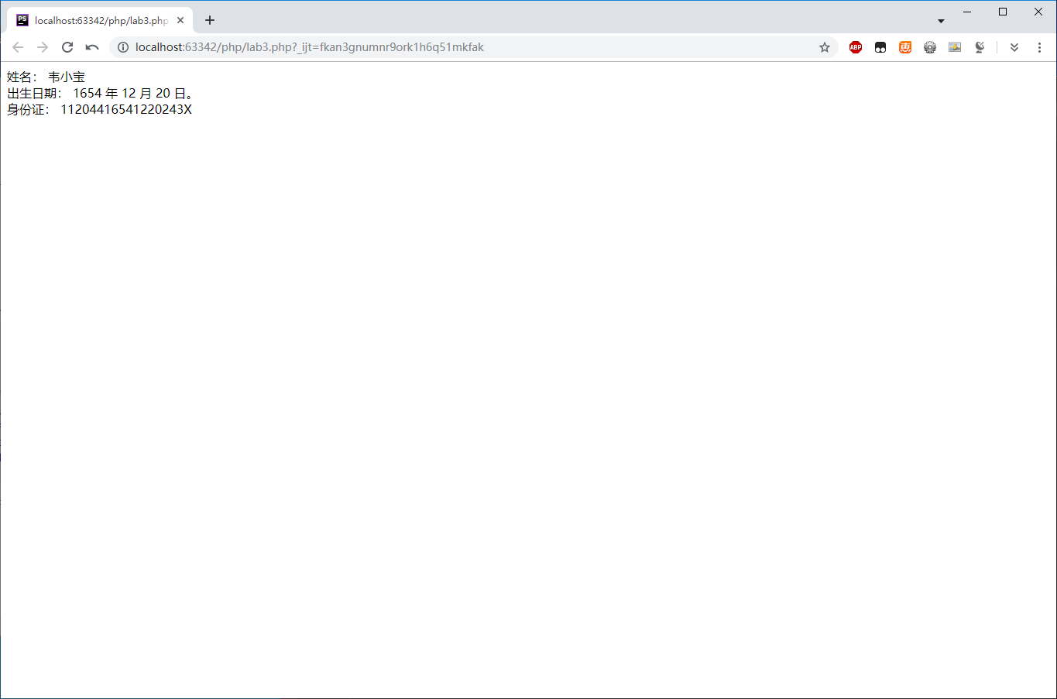

d、explode的作用
<?php
$content = "北京,上海,天津,重庆,河北,山西,辽宁,吉林,黑龙江,江苏,浙江,安徽,福建,江西,山东,河南,湖北,湖南,其他";
$data=explode(",",$content);
for($index=0;$index<count($data);$index++){
echo $data[$index];
echo "</br>";
}
print_r($data);

?>
结果截图并简要说明：
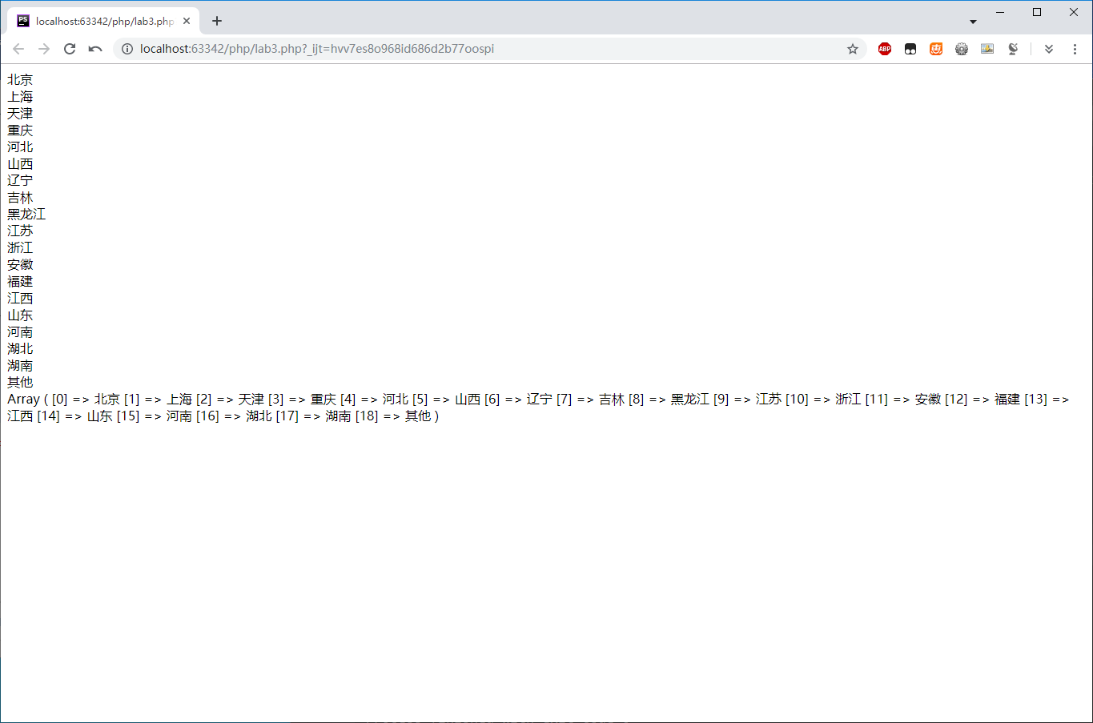

e、implode的作用
<?php
$arr = array('Hello','World!','Beautiful','Day!');
echo implode(" ",$arr)."<br>";
echo implode("+",$arr)."<br>";
echo implode("-",$arr)."<br>";
echo implode("X",$arr);
?>
结果截图并简要说明：
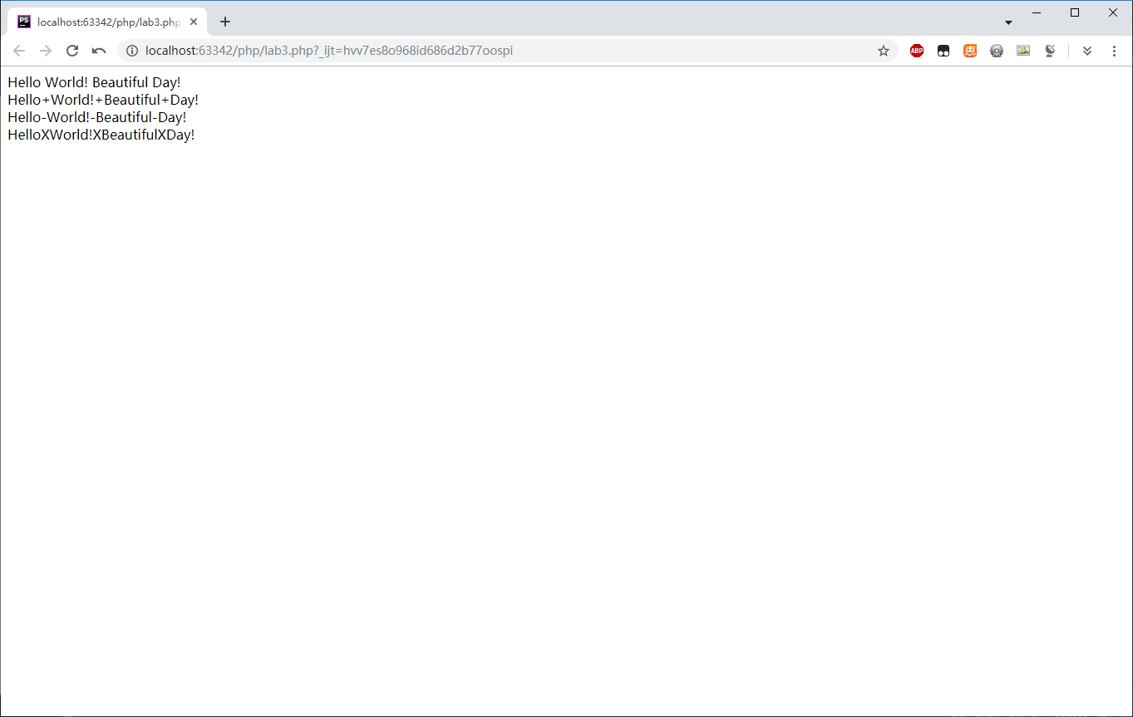

- 使用date()、strtotime()等函数，开发一个倒计时的小程序。
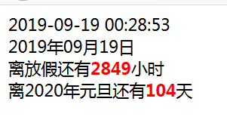
参考代码：
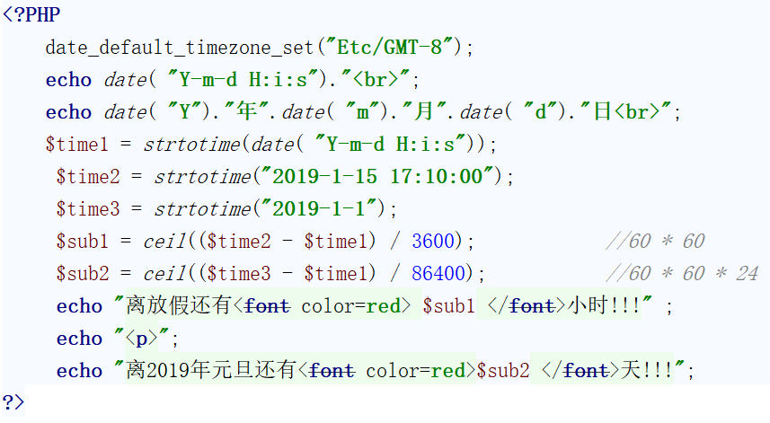
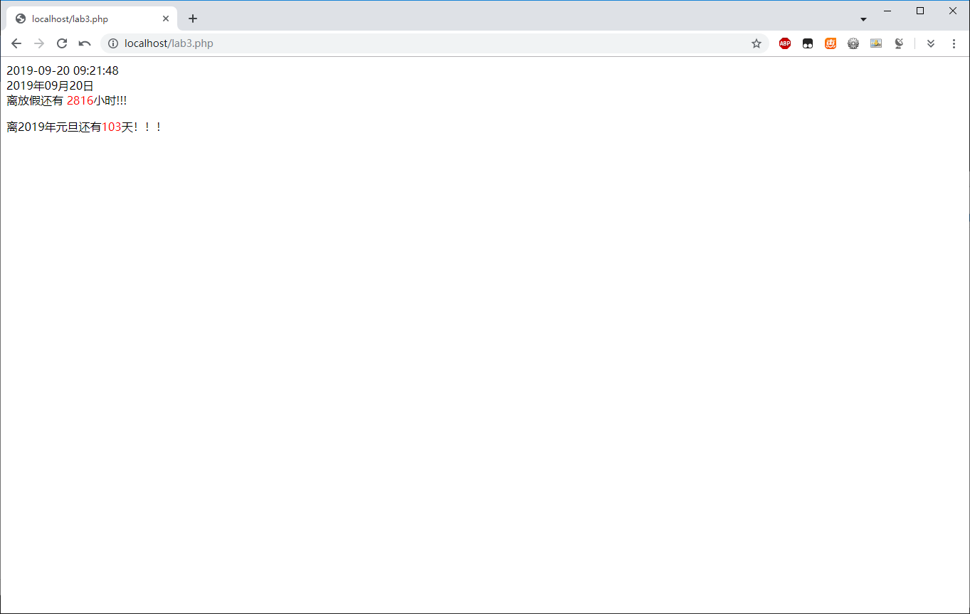
<?php

echo date("Y-m-d H:i:s")."<br>";
echo date("Y")."年".date("m")."月".date("d")."日<br>";
$time1 = strtotime((date("Y-m-d H:i:s")));
$time2=strtotime("2020-1-15 17:10:00");
$time3=strtotime("2020-1-1");
$sub1=ceil(($time2-$time1)/3600);
$sub2=ceil(($time3-$time1)/86400);
echo "离放假还有<font color=red> $sub1</font>小时!!!";
echo "<p>";
echo "离2019年元旦还有<font color=red>$sub2</font>天！！！";
?>
- (提高题)输入验证码是网页中常见的功能。目的是防止恶意程序自动提交表单，以确认是使用者而不是机器在提交表单。
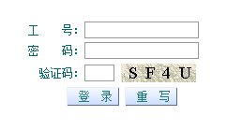
为了显示验证码，首先需要生成验证码。
在你的项目中建立functions子目录，并在这个子目录新建一个myfunc.php文件。在文件中编写一个函数genVeriCode()，函数功能为生成一个验证码。
生成验证码的方法描述如下：
- 准备好可选的字符，如数字、小写字母、大写字母。
- 可根据需要排除某些较难辨认的字符，如 0、o、O、1、l、I。
- 根据所需验证码的长度，在可选的字符中随机选择多个字符。
- 拼接选择出来的多个字符，得到一个字符串即验证码，并返回。
genVeriCode()函数具有3个参数：
$type：验证码类型，1代表数字，2代表数字+小写字母，3代表数字+小写字母+大写字母
$length：验证码长度，默认长度是4
$clear：清晰与否，true代表排除较难辨认的字符，false代表不排除。默认值是true
完成genVeriCode()函数后，在项目主目录建立php文件，其中使用合适的路径包含刚才建立的myfunc.php文件，并测试能否正确生成验证码。
调用genVeriCode(3,5)的结果示例，每次刷新得到不同的结果。
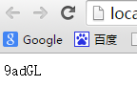
参考代码：
<?php
function getVeriCode($type,$length=4,$clear=true){
$nums=range(0,9);
$lower=range('a','z');
$upper=range('A','Z');
$ignore=array('0','o','O','1','l','I','9','q');

$chars=array();
if($type==1)
$chars=$nums;
if($type==2)
$chars=array_merge($upper,$nums);
if($type==3)
$chars=array_merge($nums,$upper,$lower);
if($clear)
$chars=array_diff($chars,$ignore);

$keys=array_rand($chars,$length);
$code="";
foreach ($keys as $key)
$code.=$chars[$key];
return $code;
}
echo getVeriCode(2);

?>

- (提高题)留言簿，留言簿上有Email地址和用户的留言，提取客户的Email地址和留言，要求Email-地址中@符号前不能有点“.”或逗号“,”。将Email地址中@符号前的内容作为用户的用户名，并将用户留言中第一人称“我”修改为“本人”。运行文件，在Email栏输入“David@163.com”，在留言栏输入“我认为，我PHP学得还不够好，我还需要更加努力！”，单击【提交】按钮，运行结果如图所示。
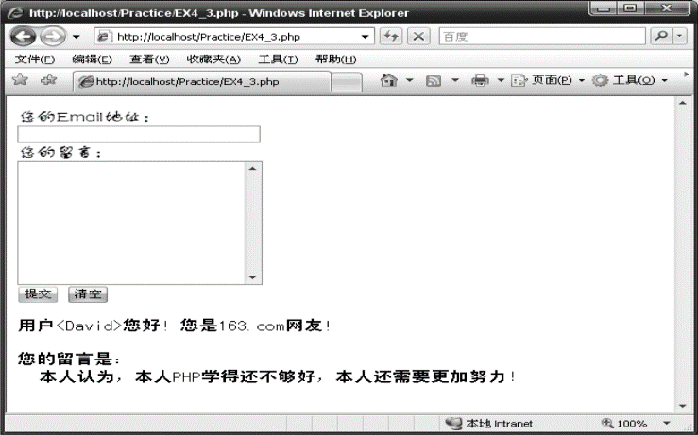

<html>
<meta charset="utf-8">
<body>

<form method="post" action="">
<p>您的Email地址:</p>
<input type="email" name="mail">
<p>您的留言:</p>
<input type="text" name="tex">
<p> <input type="submit" value="提交" onclick="check()">
<input type="reset" value="清空"></p>
</form>

</body>

</html>

<?php
function check()
{
$mail=explode("@",$_POST['mail']);
echo "用户".$mail[0]."您是".$mail[1]."网友";
echo "您的留言是";
echo $_POST['tex'];
}
check();
?>

